




TRƯỜNG ĐẠI HỌC CÔNG NGHỆ GTVT
KHOA CÔNG NGHỆ THÔNG TIN

BÀI TẬP LỚN
LẬP TRÌNH TRÊN MÔI TRƯỜNG WEB

TÊN ĐỀ TÀI:
QUẢN LÝ BÁN HÀNG ONLINE

Giảng viên hướng dẫn: TRẦN THỊ XUÂN HƯƠNG
Thành viên Nhóm 1: Đinh Hải Nam – 74DCTT28
Trần Tiến Minh -– 74DCTT28
Nguyễn Trung Chuyển – 74DCTT28
Vũ Duy Anh – 74DCTT28
LỜI MỞ ĐẦU
Sự bùng nổ của mua sắm trực tuyến đòi hỏi các website bán hàng ngày nay không chỉ dừng lại ở việc "trưng bày sản phẩm", mà phải mang lại trải nghiệm tiện lợi và thông minh. Đối với mặt hàng đặc thù như giày bóng đá, khách hàng cần biết chính xác size giày mình muốn còn hàng hay không, và người bán cần một công cụ quản lý kho chặt chẽ để tránh thất thoát.
Đồ án "Website bán giày bóng đá Sport Kicks" được xây dựng nhằm giải quyết các vấn đề trên. Hệ thống tập trung vào trải nghiệm người dùng với các tính năng nổi bật như:
- Kiểm soát tồn kho Real-time: Đảm bảo khách hàng không thể đặt mua khi hết size.
- Thanh toán VietQR: Tự động sinh mã QR chuyển khoản chính xác, giảm thiểu sai sót nhập liệu.
- Flash Sale: Kích cầu mua sắm thông qua các chương trình giảm giá theo khung giờ.
Bằng việc vận dụng mô hình MVC trong PHP thuần, đồ án thể hiện tư duy lập trình bài bản, tách biệt rõ ràng giữa giao diện và xử lý dữ liệu. Em hy vọng đây sẽ là một sản phẩm demo hoàn chỉnh, tiệm cận với các yêu cầu của một dự án thực tế.

Contents
CHƯƠNG 1: TỔNG QUAN ĐỀ TÀI 4
1. Lý do chọn đề tài 4
2. Mục tiêu đồ án 4
3. Phạm vi nghiên cứu 4
CHƯƠNG 2: PHÂN TÍCH VÀ THIẾT KẾ HỆ THỐNG 4
1. Yêu cầu phi chức năng 4
2. Thiết kế Cơ sở dữ liệu (Database) 4
3. Kiến trúc hệ thống (Mô hình MVC) 5
CHƯƠNG 3: MÔ TẢ CÁC CHỨC NĂNG CHÍNH 6
1. Chức năng Phía Khách hàng (Client) 6
2. Chức năng Phía Quản trị (Admin) 7
CHƯƠNG 4: KẾT QUẢ THỰC NGHIỆM (DEMO) 7
1. Giao diện Trang chủ 7
2. Giao diện đăng nhập 8
3. Danh sách sản phẩm (Lọc theo Danh mục) 8
4. Chi tiết sản phẩm & Kiểm tra Tồn kho 9
5. Giỏ hàng 9
6. Thanh toán 10
7. Thanh toán qua QR 10
8. Giao diện Quản trị (Admin Dashboard) 11
9. Quản lý sản phẩm(Admin) 11
10. Quản lý Đơn hàng (Admin) 12
11. Nhập kho hàng loạt (Admin) 12
12. Thêm thương hiệu(Admin) 13
13. Quản lý thành viên (Admin) 13
KẾT LUẬN 14

Nhận xét của giáo viên

CHƯƠNG 1: TỔNG QUAN ĐỀ TÀI

Lý do chọn đề tài
Trong kỷ nguyên số, thương mại điện tử là xu hướng tất yếu. Nhu cầu mua sắm các thiết bị thể thao, đặc biệt là giày bóng đá, ngày càng tăng cao. Tuy nhiên, người mua thường gặp khó khăn trong việc tìm kiếm đôi giày phù hợp với mặt sân (Cỏ nhân tạo/Cỏ tự nhiên) hay lo ngại về việc hết size mà không được báo trước.
Xuất phát từ thực tế đó, em quyết định xây dựng website "Bán giày online" - Hệ thống bán lẻ giày bóng đá chính hãng, nhằm cung cấp một nền tảng mua sắm chuyên nghiệp, minh bạch về tồn kho và tiện lợi trong thanh toán.

Mục tiêu đồ án
- Về kiến thức: Vận dụng mô hình MVC (Model-View-Controller) trong PHP thuần để xây dựng ứng dụng web bài bản.
- Về ứng dụng: Xây dựng hệ thống bán hàng với đầy đủ quy trình: Tìm kiếm -> Đặt hàng -> Thanh toán -> Quản lý kho.

Phạm vi nghiên cứu
- Đối tượng: Khách hàng cá nhân và Quản trị viên cửa hàng.
- Quy mô: Website bán hàng vừa và nhỏ, tập trung vào trải nghiệm người dùng (UX) và tối ưu quy trình xử lý đơn hàng.

CHƯƠNG 2: PHÂN TÍCH VÀ THIẾT KẾ HỆ THỐNG
- Yêu cầu phi chức năng
- Tính bảo mật: Mật khẩu người dùng phải được mã hóa (MD5/Bcrypt). Hệ thống phải chặn được các lỗi cơ bản như SQL Injection.
- Tính hiệu năng: Trang web phải tải nhanh, đặc biệt là chức năng tìm kiếm và lọc sản phẩm.
- Tính tương thích: Giao diện phải hiển thị tốt trên máy tính (Responsive).

- Thiết kế Cơ sở dữ liệu (Database)
Hệ thống sử dụng cơ sở dữ liệu MySQL với các thực thể chính:
- Bảng products (Sản phẩm): Lưu trữ thông tin tên, giá, hình ảnh, mô tả và liên kết với danh mục.
- Bảng product_variants (Biến thể): Quản lý số lượng tồn kho theo từng Size cụ thể. Đây là điểm khác biệt so với các hệ thống quản lý kho đơn giản.
- Bảng orders & order_details: Lưu trữ thông tin đơn hàng và danh sách sản phẩm khách đã mua để phục vụ tra cứu lịch sử.
- Bảng users: Phân quyền quản trị viên và khách hàng.
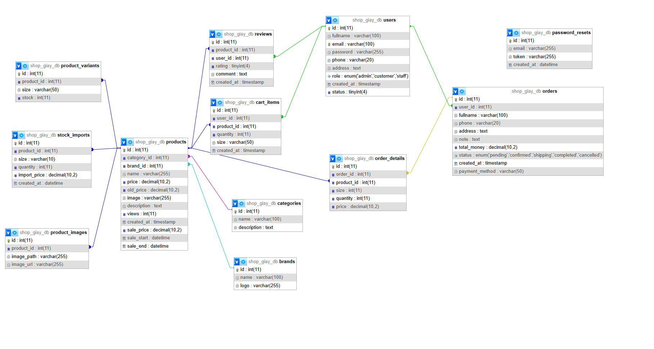
- Kiến trúc hệ thống (Mô hình MVC)
Hệ thống được xây dựng theo mô hình 3 lớp:
- Model: Chịu trách nhiệm tương tác với Database (Truy vấn, Thêm, Sửa, Xóa).
- View: Giao diện người dùng (HTML/CSS), hiển thị dữ liệu từ Model gửi sang.
- Controller: Tiếp nhận yêu cầu từ URL, xử lý logic nghiệp vụ và điều phối giữa Model và View.

CHƯƠNG 3: MÔ TẢ CÁC CHỨC NĂNG CHÍNH
- Chức năng Phía Khách hàng (Client)
a. Cơ chế Điều hướng (Routing)
Hệ thống sử dụng Front Controller (index.php). Mọi yêu cầu đều được định tuyến qua URL ?controller=...&action=..., giúp đường dẫn thân thiện và dễ quản lý code.
b. Xem & Lọc sản phẩm
Chức năng đáp ứng yêu cầu cốt lõi của đề tài.
- Khi người dùng truy cập danh mục (VD: Cỏ nhân tạo), hệ thống nhận tham số category=1.
- ProductController gọi Model để lọc ra các sản phẩm thuộc danh mục này.
- Hỗ trợ sắp xếp theo: Giá tăng dần, Giá giảm dần, Tên A-Z và Mới nhất.
c. Giỏ hàng & Thanh toán thông minh
- Giỏ hàng Ajax: Tự động tính tổng tiền ngay khi khách hàng tích chọn sản phẩm mà không cần tải lại trang.
- Thanh toán VietQR: Khi chọn chuyển khoản, hệ thống gọi API VietQR để sinh mã QR chứa sẵn: Số tài khoản đích, Số tiền chính xác và Nội dung chuyển khoản. Khách hàng chỉ cần quét mã là hoàn tất.
d. Flash Sale (Khuyến mãi theo giờ)
Hệ thống tích hợp logic khuyến mãi thời gian thực.
- Mỗi sản phẩm có thời gian bắt đầu và kết thúc giảm giá.
- Khi khách hàng truy cập, hệ thống so sánh thời gian hiện tại (Server Time) với khung giờ này. Nếu hợp lệ, giá bán sẽ tự động chuyển sang giá Sale và hiển thị nhãn đếm ngược.
- Chức năng Phía Quản trị (Admin)
a. Dashboard (Bảng điều khiển)
Cung cấp cái nhìn tổng quan về tình hình kinh doanh: Thống kê tổng đơn hàng, doanh thu ngày/tháng và cảnh báo các sản phẩm sắp hết hàng.
b. Quản lý Sản phẩm & Biến thể
- Cho phép Thêm/Sửa/Xóa sản phẩm.
- Quản lý biến thể: Admin có thể định nghĩa một mẫu giày có những Size nào (39, 40, 41...) để tránh hiển thị size ảo.
- Cấu hình khung giờ Flash Sale cho từng sản phẩm.
c. Quản lý Nhập kho (Stock Import)
Tính năng giúp quản lý dòng vốn và số lượng hàng thực tế.
- Nhập hàng loạt: Cho phép nhập số lượng và giá vốn cho nhiều Size cùng lúc.
- Cập nhật tồn kho: Số lượng nhập được cộng dồn vào kho hiện tại theo thời gian thực.
d. Quy trình Xử lý Đơn hàng
Quy trình khép kín: Chờ xử lý $\rightarrow$ Đang giao $\rightarrow$ Hoàn thành (hoặc Hủy).
- Khi đơn hàng ở trạng thái "Chờ xử lý", khách hàng có thể tự hủy.
- Khi Admin đã xác nhận "Đang giao", khách hàng không thể can thiệp.
- Nếu đơn hàng bị Hủy, hệ thống tự động hoàn trả số lượng sản phẩm về kho.

CHƯƠNG 4: KẾT QUẢ THỰC NGHIỆM (DEMO)
- Giao diện Trang chủ
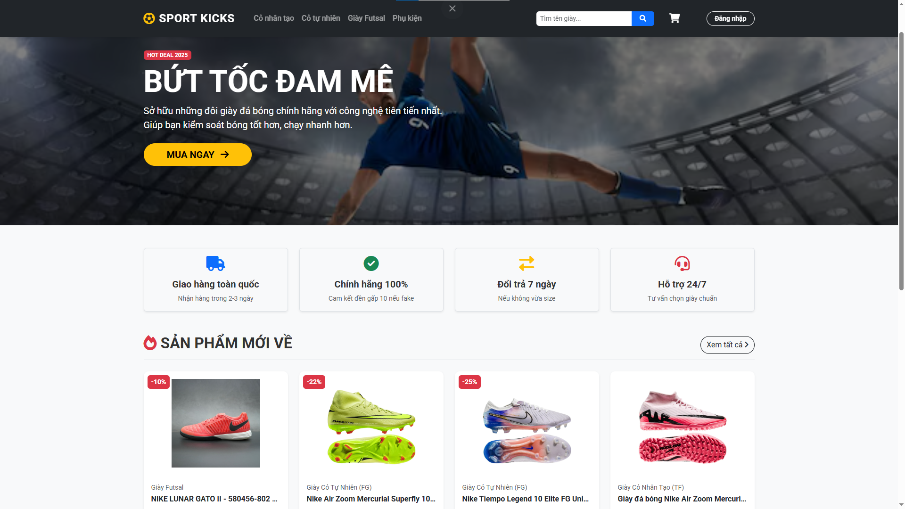 Mô tả: Giao diện hiển thị Banner và danh sách các sản phẩm đang chạy Flash Sale.
- Giao diện đăng nhập
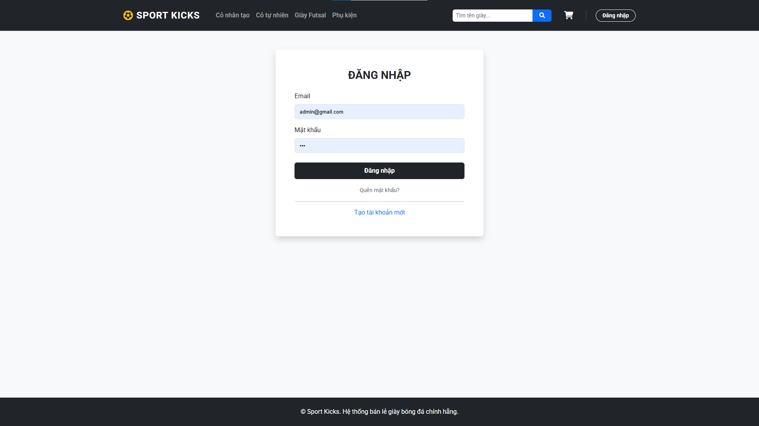
Mô tả: Giao diện hiển thị ô nhập tk, mk đăng nhập.
- Danh sách sản phẩm (Lọc theo Danh mục)
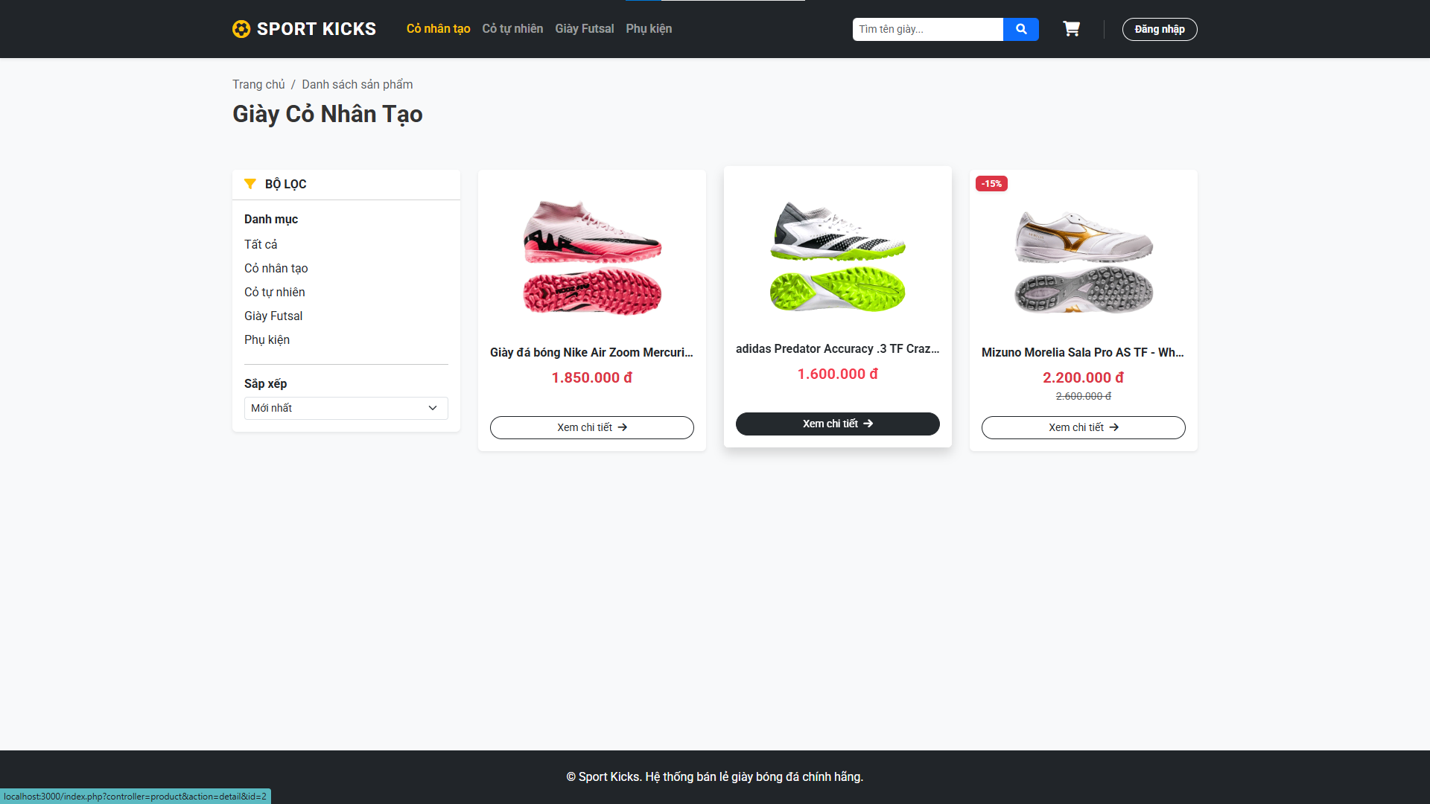
Mô tả: Kết quả hiển thị khi truy cập URL category=1. Hệ thống lọc đúng sản phẩm sân cỏ nhân tạo, kèm bộ lọc và sắp xếp.
- Chi tiết sản phẩm & Kiểm tra Tồn kho
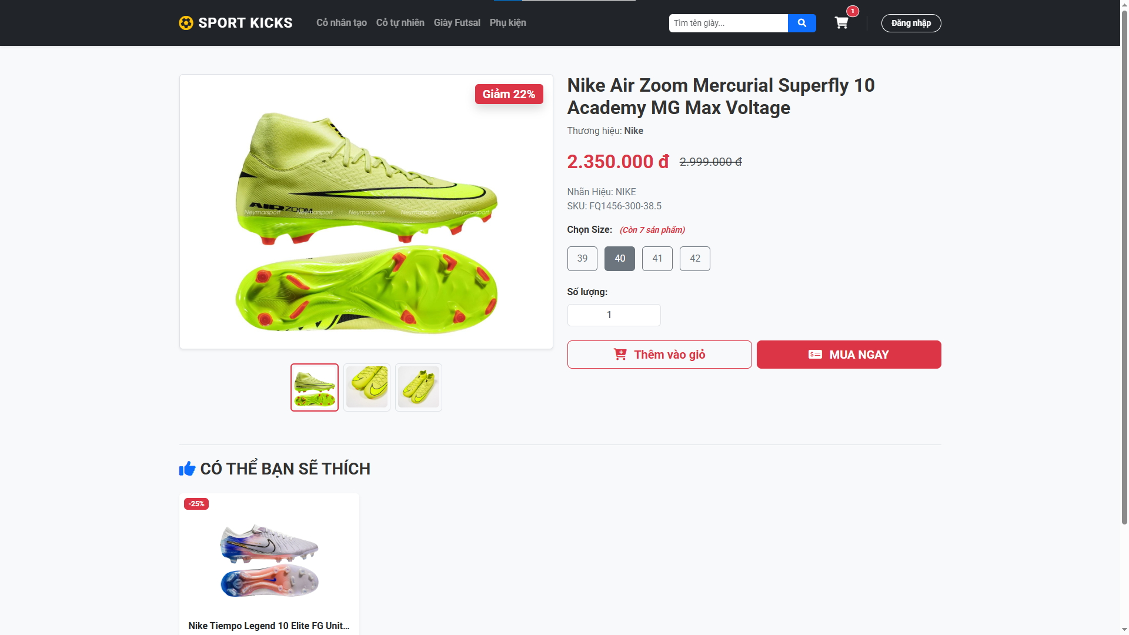
Mô tả: Khách hàng chọn Size, hệ thống hiển thị số lượng tồn kho thực tế và giá Flash Sale.

- Giỏ hàng

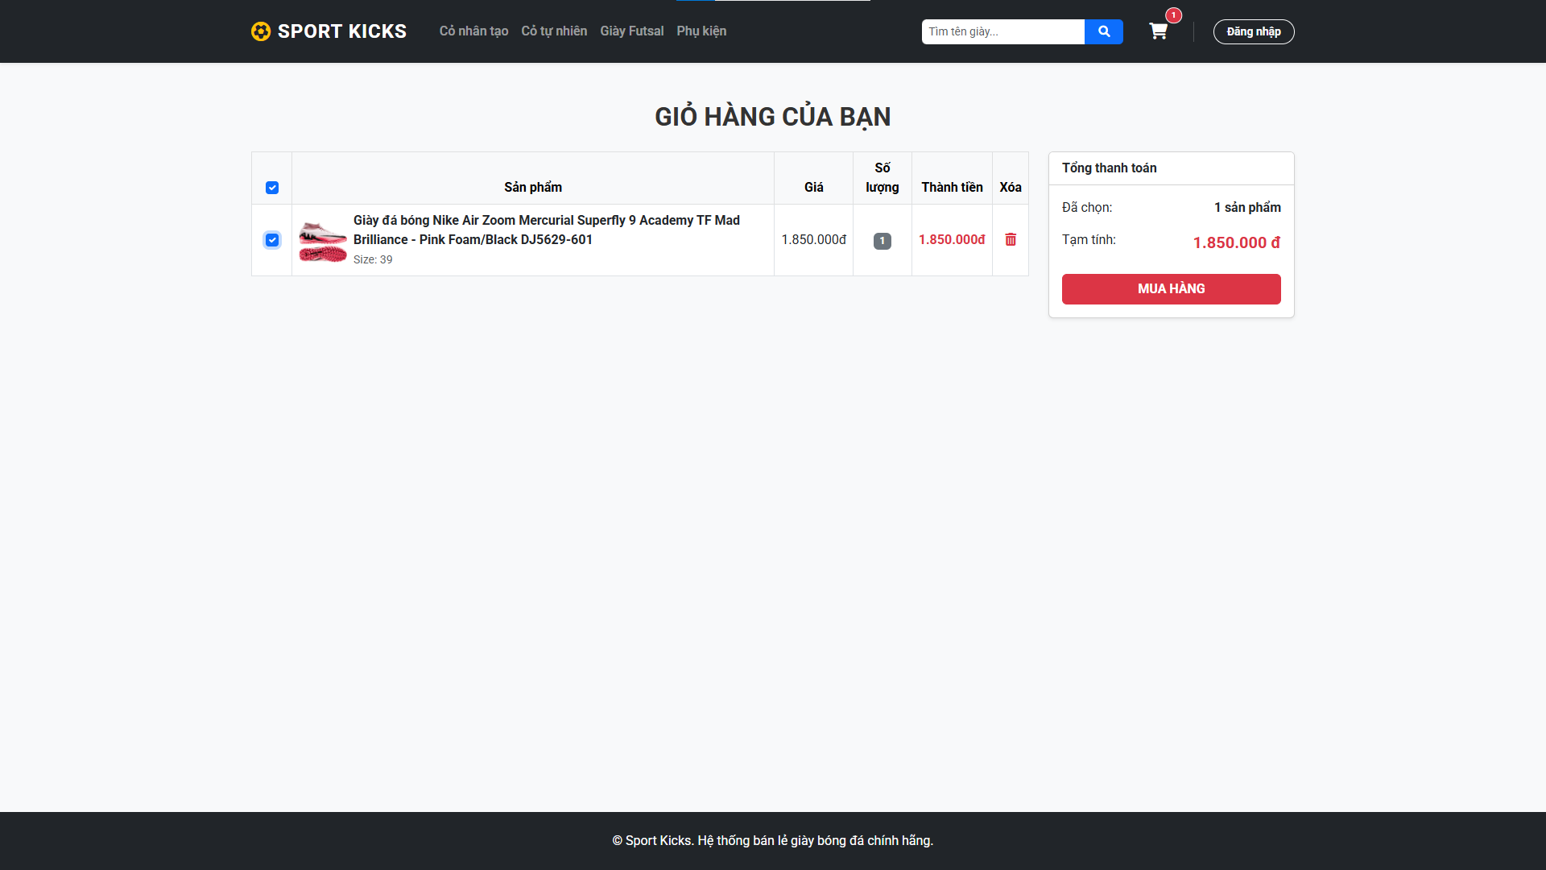
Mô tả: Hệ thống tự động tính tổng tiền
- Thanh toán
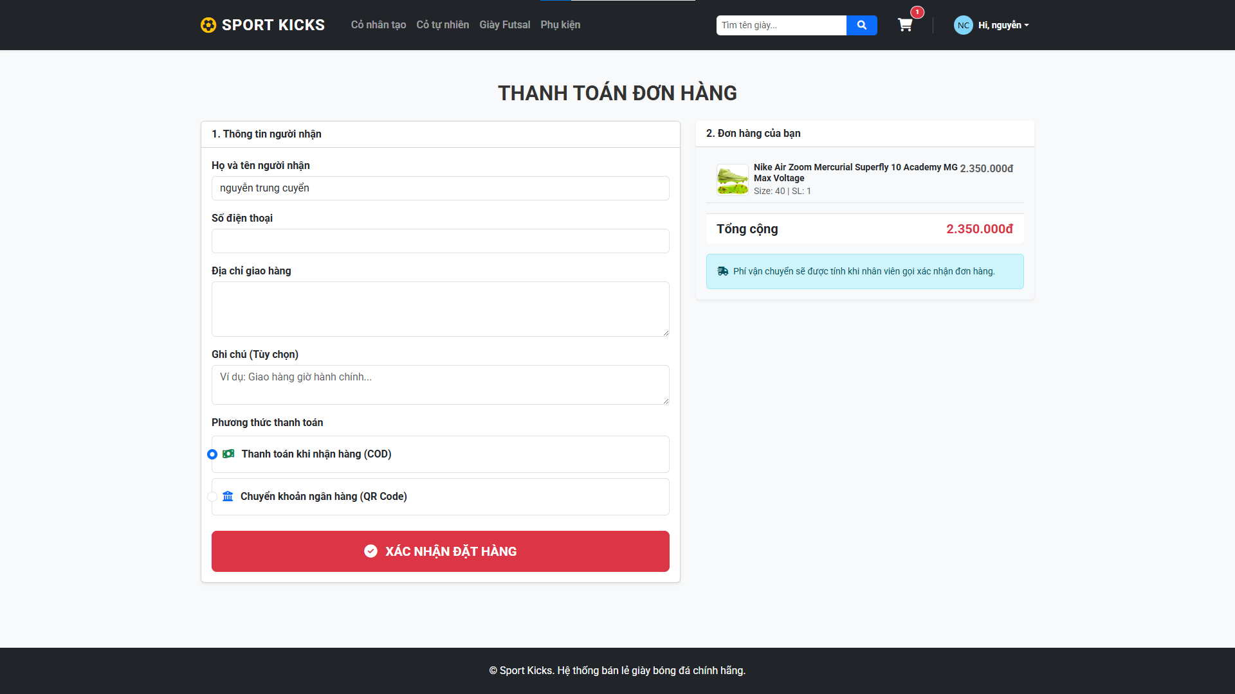
Mô tả: người dùng nhập địa chỉ, sđt và chọn Phuong thức thanh toán
- Thanh toán qua QR
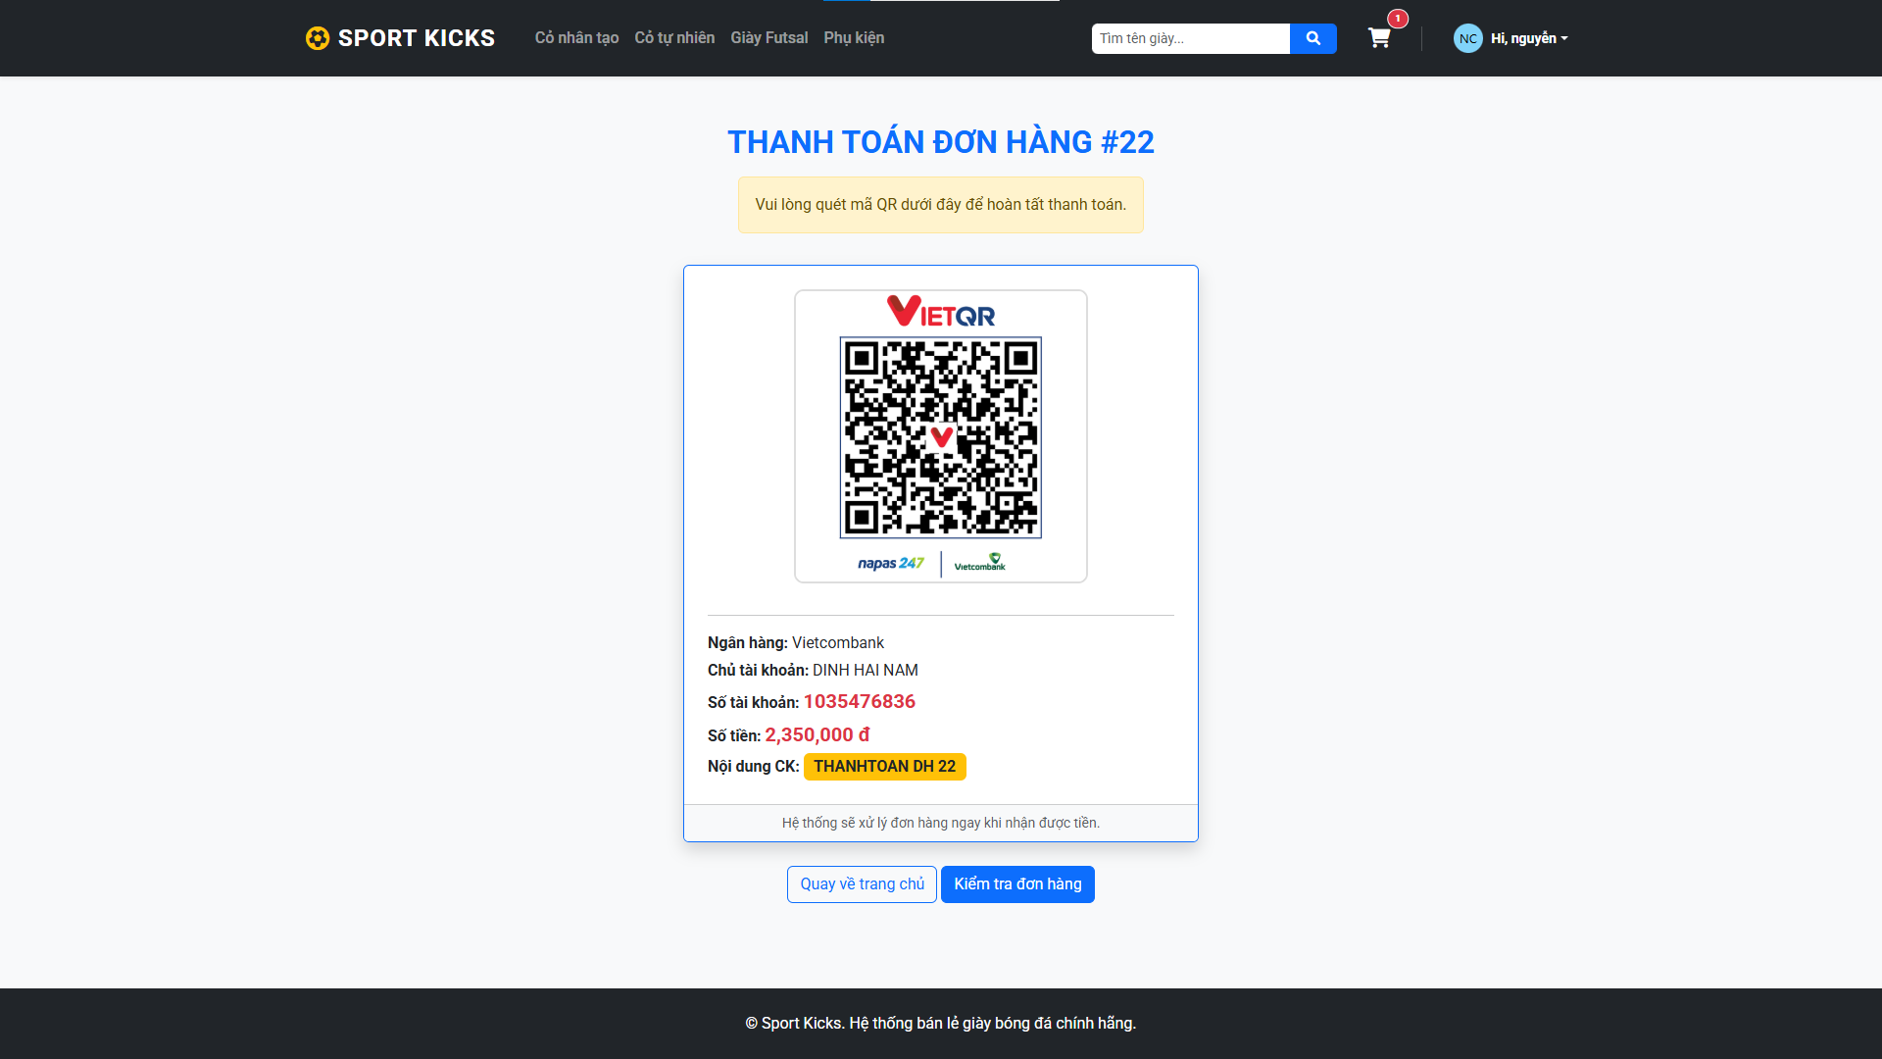 Mô tả: sinh mã QR VietQR để thanh toán chính xác.

- Giao diện Quản trị (Admin Dashboard)
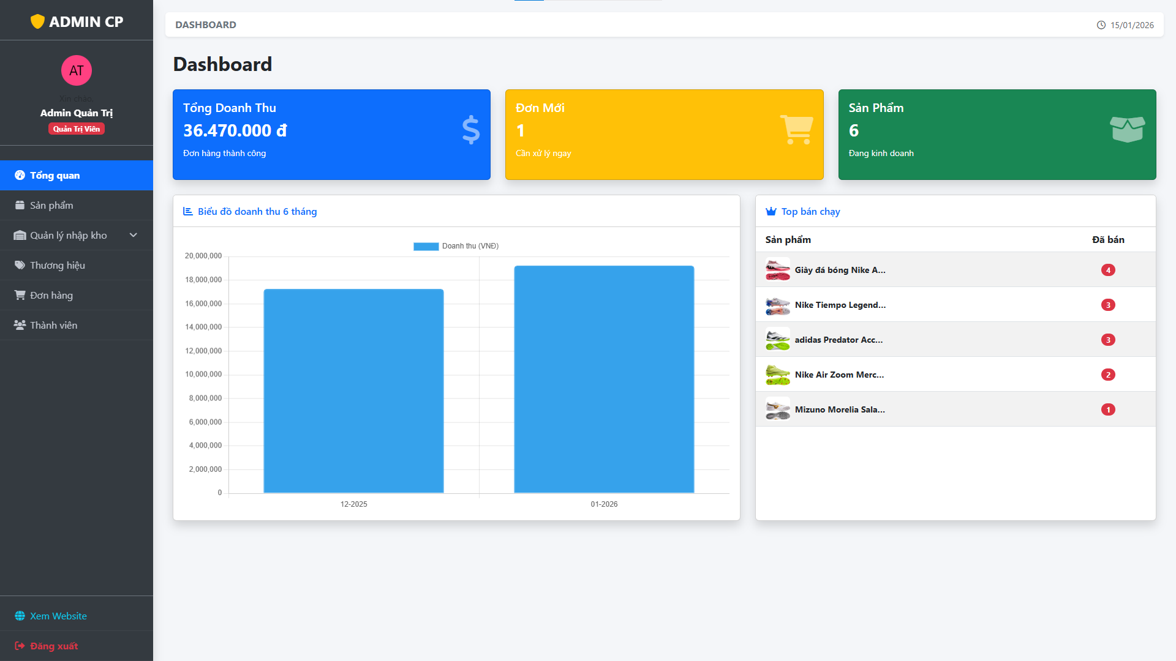 Mô tả: Trang quản trị hiển thị thống kê doanh thu, quản lý danh sách đơn hàng và trạng thái kho.

- Quản lý sản phẩm(Admin)
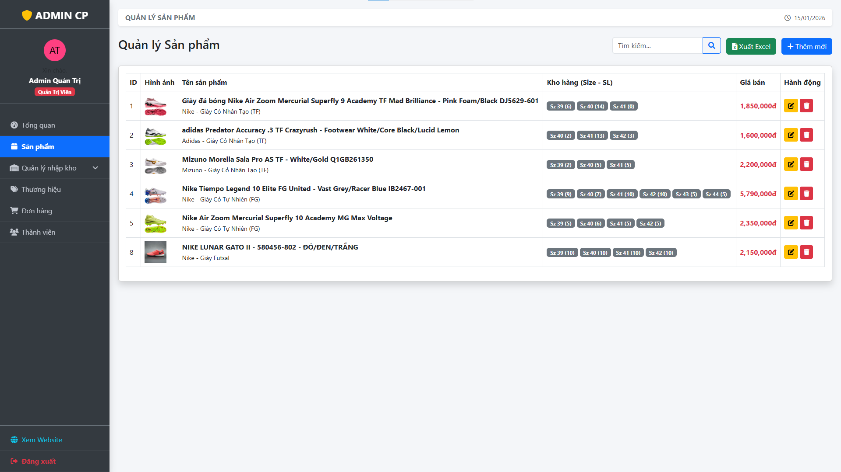
Mô tả: Admin xem danh sách sản phẩm, thêm, sửa, xóa sản phẩm

- Quản lý Đơn hàng (Admin)
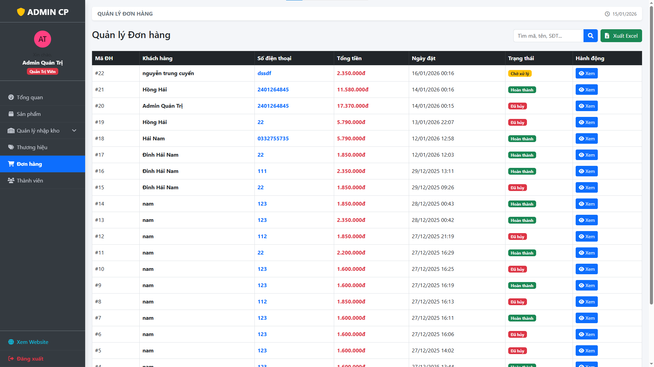 Mô tả: Admin xem danh sách đơn hàng, trạng thái thanh toán và thực hiện duyệt đơn.
- Nhập kho hàng loạt (Admin)
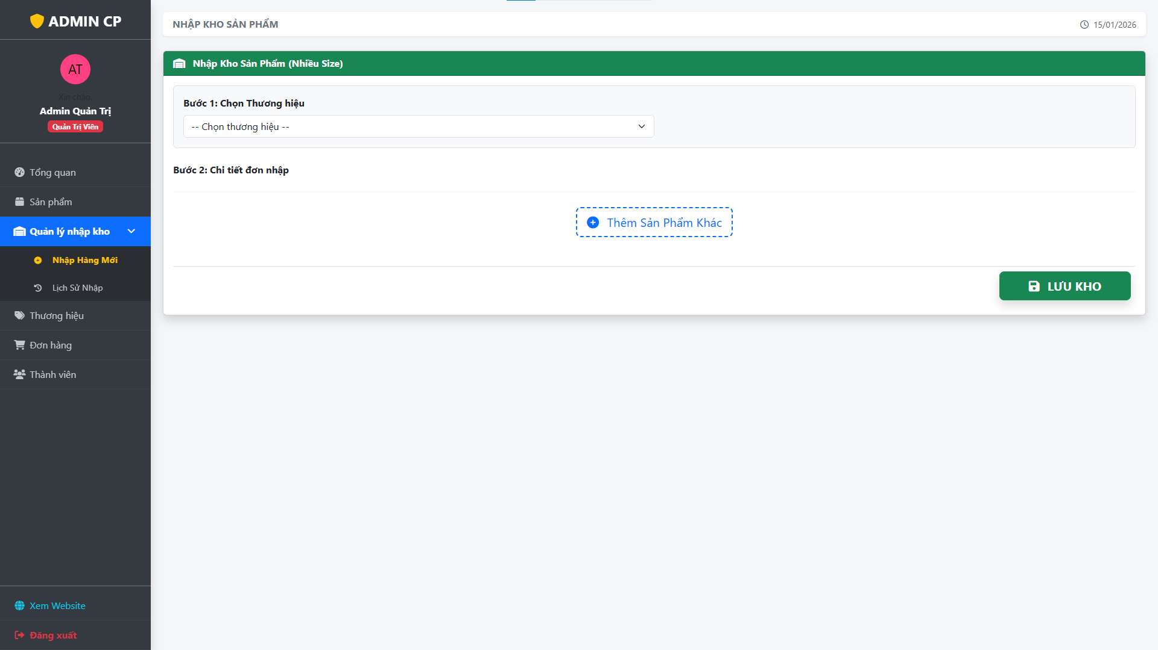 Mô tả: Tính năng nhập số lượng cho nhiều size cùng lúc.
- Thêm thương hiệu(Admin)
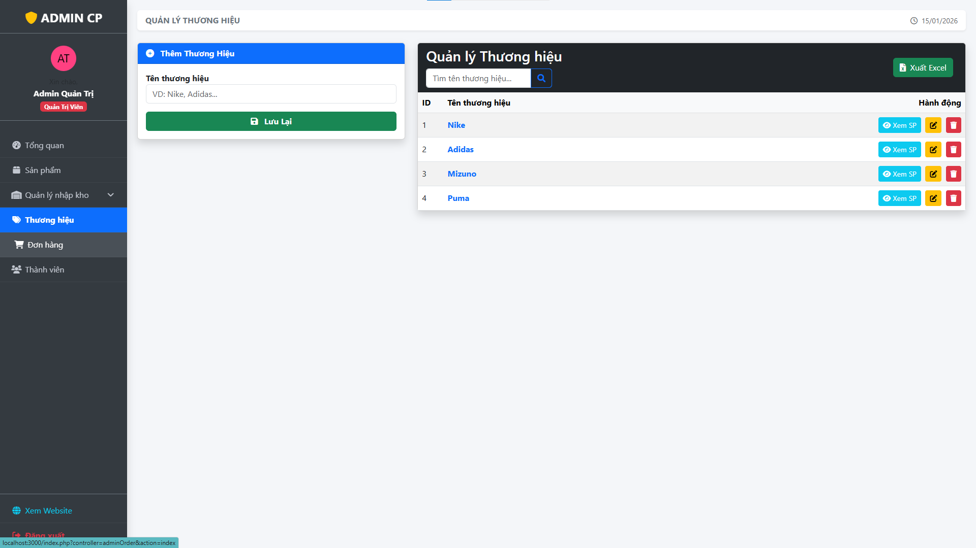
Mô tả: Admin thêm, sửa, xóa cá thuong hiệu của shop.
- Quản lý thành viên(Admin)
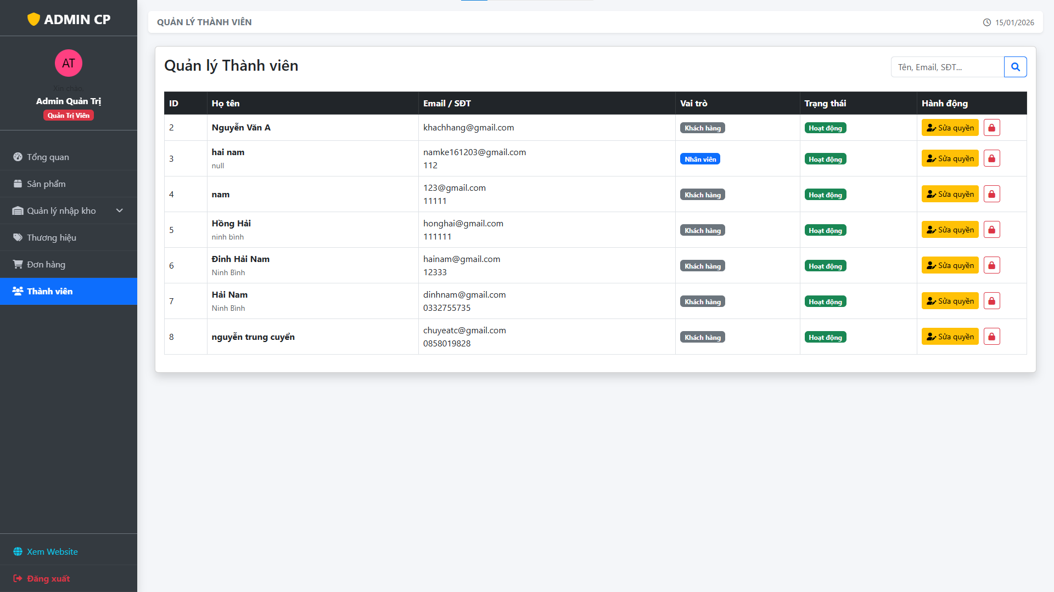
Mô tả: Admin thêm, sửa, xóa nhân viên và quản lý quyền Admin .

KẾT LUẬN
1. Kết quả đạt được
Qua quá trình thực hiện đồ án, em đã xây dựng thành công website bán giày bóng đá "Bán giày online" với các kết quả cụ thể:
- Hoàn thiện cấu trúc website theo mô hình MVC chuẩn, dễ dàng bảo trì và nâng cấp.
- Xây dựng thành công các chức năng cốt lõi: Xem, Lọc, Tìm kiếm, Giỏ hàng, Đặt hàng.
- Tích hợp thành công các tính năng nâng cao phục vụ nhu cầu thực tế: Thanh toán QR Code, Flash Sale, Quản lý biến thể sản phẩm.
2. Hướng phát triển
Trong tương lai, hệ thống có thể được nâng cấp thêm:
- Tích hợp cổng thanh toán trực tuyến (VNPAY, Momo) để trừ tiền tự động.
- Xây dựng hệ thống gợi ý sản phẩm (Recommendation System) dựa trên lịch sử xem của khách hàng.
- Phát triển phiên bản ứng dụng di động (Mobile App).

Họ Tên | Phần Làm | Điểm
Đinh Hải Nam | - Quản lý sản phẩm(Admin)  - Quản lý Đơn hàng (Admin)  - Giao diện Quản trị (Admin Dashboard)
Trần Tiến Minh | - Nhập kho hàng loạt (Admin)  - Thêm thương hiệu(Admin)
Nguyễn Trung Chuyển | - Giỏ hàng  - Thanh toán  - Chi tiết sản phẩm & Số lượng
Vũ Duy Anh | - Trang chủ  - Đăng nhập  - Quản lý thành viên (Admin)

